*Тема курсовой работы:*

Купирование ушных раковин у собак

# Содержание

**Содержание** 3

История происхождения операции 4

Показания и цель операции 5

Фиксация животного 6

Анатомо-топографические данные 7

Инструменты, перевязочный и шовный материал, медикаменты 9

Асептика и Антисептика 12

Обезболивание 13

Техника проведения операции 14

Возможные осложнения их предупреждение и устранение 19

Послеоперационный уход 20

Список Литературы 25

## История происхождения операции

Купирование ушных раковин (с французского couper – укорачивать, отрезать) – оперативное удаление ушной раковины с лечебными целями, а также с косметической целью у собак.

Первые упоминания о данной операции соответствуют V веку до н.э. Вот цитата из записей путешественника по имени Тимако, родом из древнегреческого города Пилос: «Римляне – жестокие люди; они обрезают всем собакам уши и хвосты, так как верят, что спасают животных от “болезни шакалов”» (бешенства). Затем, многие века, ушные раковины купировали бойцовским и охотничьим собакам, с целью снизить их уязвимость перед возможным противником на собачьих боях или охоте.

Так формировались линии, семейства, а затем и породы, стандартом которых предусматривались купированные (с определенной формой и углом постановки) ушные раковины.

В настоящее время наблюдается обратный процесс – стандарты многих пород пересмотрены, и ими купирование запрещается. В ноябре 1987 года была издана «**Конвенция о правах домашних животных»,** вСтатье 10, которой, указано:   
**1.**

Хирургические операции с целью изменения внешнего вида или с другими не лечебными целями должны быть запрещены и, в частности:   
а. Купирование хвоста;   
б. Купирование ушей;   
в. Оглушение;   
г. Удаление ногтей и зубов.   
**2.**

Исключения запрещения возможны в случаях:   
а. Если, по мнению ветеринара, данные не лечебные операции необходимы по ветеринарно-медицинским соображениям или же для пользы данного конкретного животного.   
б. Кастрации.   
**3.**

а. Операции, во время которых животному возможно придется перенести острую боль, должны вестись ветеринаром при анестезии и только под его личным контролем.   
б. Операции, при которых анестезии не требуется, должны проводиться компетентным лицом и в соответствии с законодательством.

Многие правомочные представители государств – членов Совета Европы подписали данную Конвенцию. Среди них Правительства: Франции, Германии, Италии, Великобритании и еще 10-и государств.

## Показания и цель операции

Лечебные: язвы, новообразования, некроз ушных раковин, ранения.

Косметические: с целью украшения.

Аргументы ЗА купирование ушей:

1. *Санитарно-гигиенические доводы.* По мнению отдельных ветеринарных врачей и любителей-собаководов, обрезанные уши менее подвержены воспалениям, отитам, влияниям инородных тел.
2. *Эстетические.* Собаки, чья функция - защита, должны обладать грозным видом.
3. *Функциональные.* Уши в давние времена всегда купировались, но сегодня нет смысла думать о боях между собаками, хотя противник, напавший на животное, сможет его травмировать, если ему удастся схватить за весьма чувствительное ухо.
4. Всякий раз, когда порода теряет свои физические качества, ради которых была создана (в данном случае, суровый вид, способный вызвать страх), она движется к ухудшению.

Аргументы ПРОТИВ купирования ушей:

* 1. Прежде всего, страдание психики собаки от наркоза и хирургического вмешательства.
  2. Многие специалисты ветеринарной хирургии утверждают, что санитарно-гигиенические доводы, приведенные выше, не заслуживают доверия.
  3. Профессиональные заводчики считают, что эстетические доводы смешны и абсолютно не состоятельны.
  4. Учёные-этиологи всего мира в результате своих исследований пришли к одному и тому же выводу: купирование хвостов и ушей определённых пород собак наносит существенный вред животному. Они утверждают, что уши и хвосты животного, наряду с мимикой, являются важным инструментом коммуникации животного. Кроме того, хвост является важнейшим инструментом управления движениями собаки. Уши - жизненно важные органы чувств.
  5. Невозможность выставить собаку в странах, где запрещено купирование ушей.

## Фиксация животного

Собаку фиксируют на животе. Для этого тазовые конечности животного вытягивают назад, а грудные – вперед и привязывают их к столу. Дополнительно проводят тесьму поперек спины сверху, и также фиксируют за край стола. Челюсти связывают бинтом (тесьмой), или надевают намордник. Делают петлю, и надевают ее на морду так, чтобы концы тесьмы находились сверху. Затем их опускают вниз, завязывают одним простым узлом под подбородком и, проведя за ушами, бантиком на затылке.

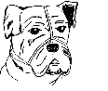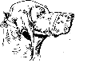

Рис. 2. **Фиксация челюстей у мопсовидной собаки**

Рис. 1. **Фиксация челюстей**

**у собаки**



Рис. 3. **Фиксация собаки на животе**

**на столе**

## Анатомо-топографические данные

Наружная поверхность раковины образует спинку раковины - *dorsum auriculae*, а внутренняя поверхность — ладьевидную ямку — *fossa scaphoidea*. В нее ведет обширная ушная щель— *fissura auriculae*, ограниченная двумя краями: передним, более или менее прямым, и задним, выпуклым, — *margo auriculae nasalis et caudalis*. Оба края сходятся дистально на верхушке ушной рако­вины – *apex auriculae*, а проксимально, т. е. ближе к черепу, в спайке ушной раковины – *commissura auriculae*. Ладьевидная ямка переходит в ямку завитковой части – *fossa conchae*, а последняя — в наружный слуховой проход.

Кожа спинки ушной раковины покры­та короткими волосами, а кожа ладьевид­ной ямки — более длинными волосами, укорачивающимися в сторону завитковой части раковины.

Основание ушной раковины покоится **на** жировой подушке — *corpus adiposum auriculae*, что обеспечивает высокую подвиж­ность раковины у собак, особенно у лаек. Хрящ ушной раковины – cartilage auriculae – по типу строения эла­стический, по форме соответствует ушной раковине. Кожа наружной поверх­ности ушной раковины соединена с хрящом более рыхло, а на внутренней поверхности сращена прочно.

У собаки ушная раковина по положению, форме и величине, крайне разнообразна (в зависимости от породы). На заднем крае ее с внутренней стороны находится кожный кармашек**,** значение которого неизвестно. (он есть и у кошек). Физиологи предполагают, что это кожное образование служит животным для улавливания ультразвуков.

Мышцы ушной раковины многочисленны и развиты у разных пород в разной степени.

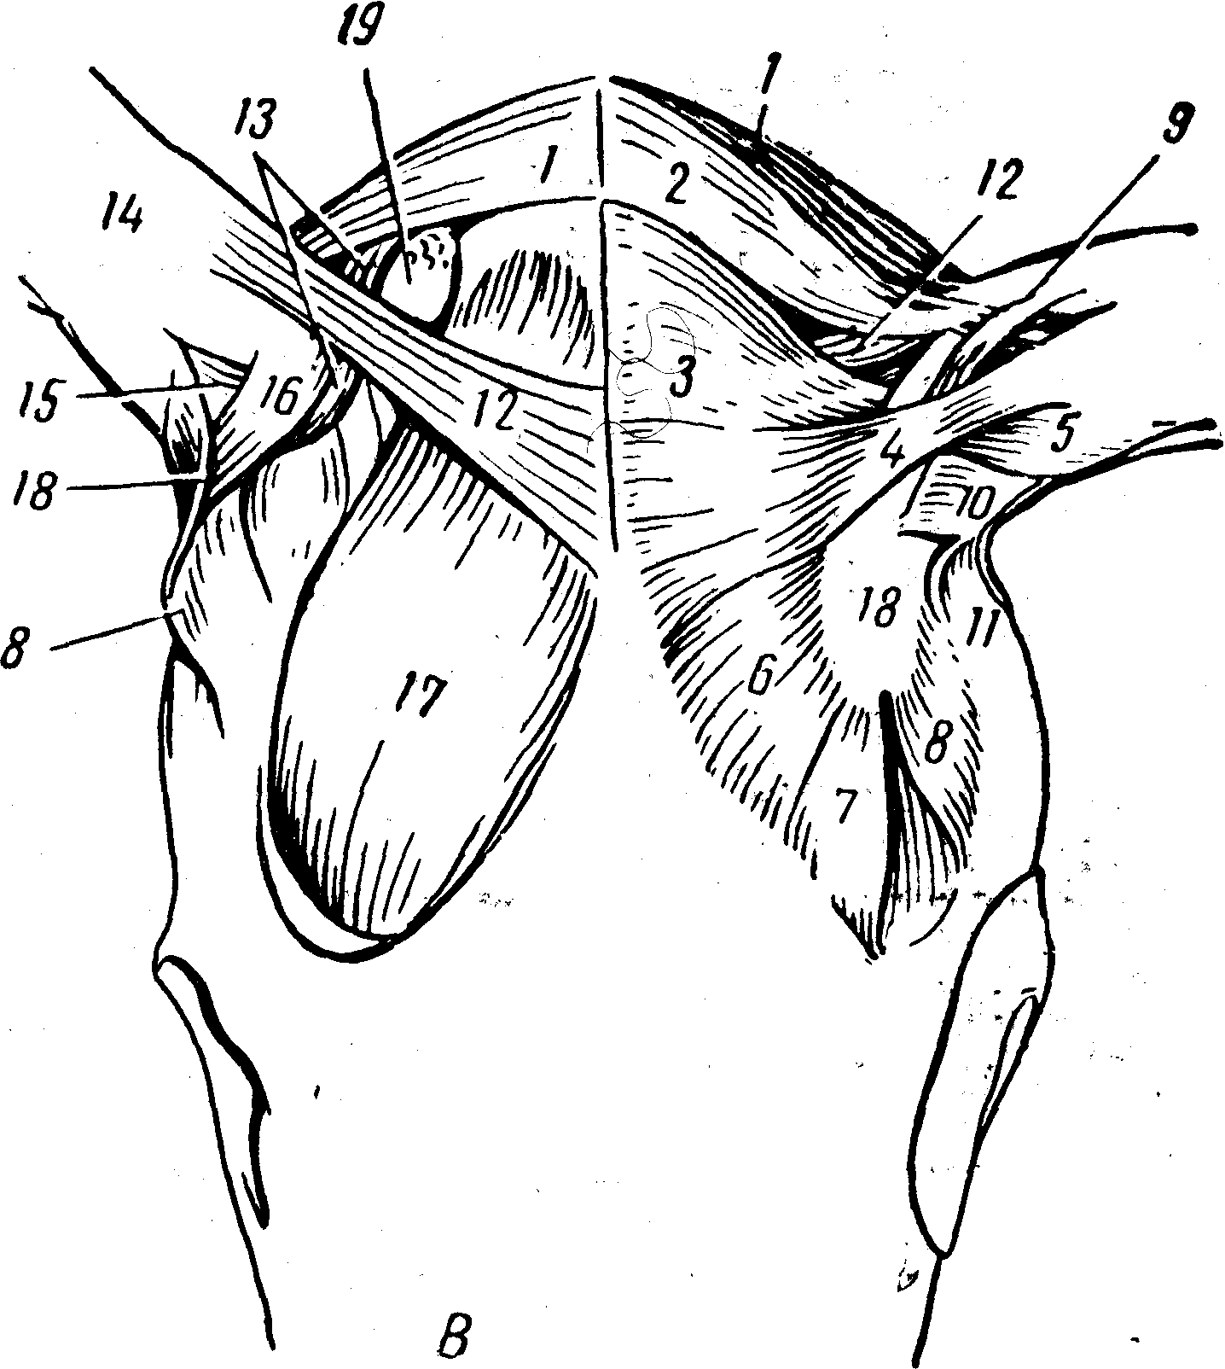

Рис. 4 **Мышцы ушной раковины:**

*I..m.* abductor auris longus (длинный абдук­тор);

*2.* m. levator auris longus (длинный подниматель);

*3.* m. cervicoscutularis (шейнощитковая м.);

*4.*m. adductor auris dorsalis (дор­сальный аддуктор);

5.m. adductor auris medius (средний аддуктор);

*б.*m. interscutularis (межщитковая м.);

7.pars frontalis m-li frontoscutularis

(лобная часть лобнощитковой м.);

*8.*pars temporalis m-li frontoscutularis

(височная часть лобнощитковой м.);

*9 .*m. levator auris brevis (короткий, подниматель);

10. m. adductor auris ventralis (вентральный аддуктор);

*II* . m. adductor auris externus (наружный аддуктор);

*12.* m. levator auris medius (сред­ний подниматель);

*13.*  m. abductor brevis (ко­роткий абдуктор);

*14.* ушная раковина;

*15.* m. rotator auris brevis (короткий вращатель);*16.* m. rotator auris longus (длинный враща­тель); *17*. височная м.; *18.*scutulum (щи­ток);

*19.* жировое тело; *20. т.* auricularis ventralis.

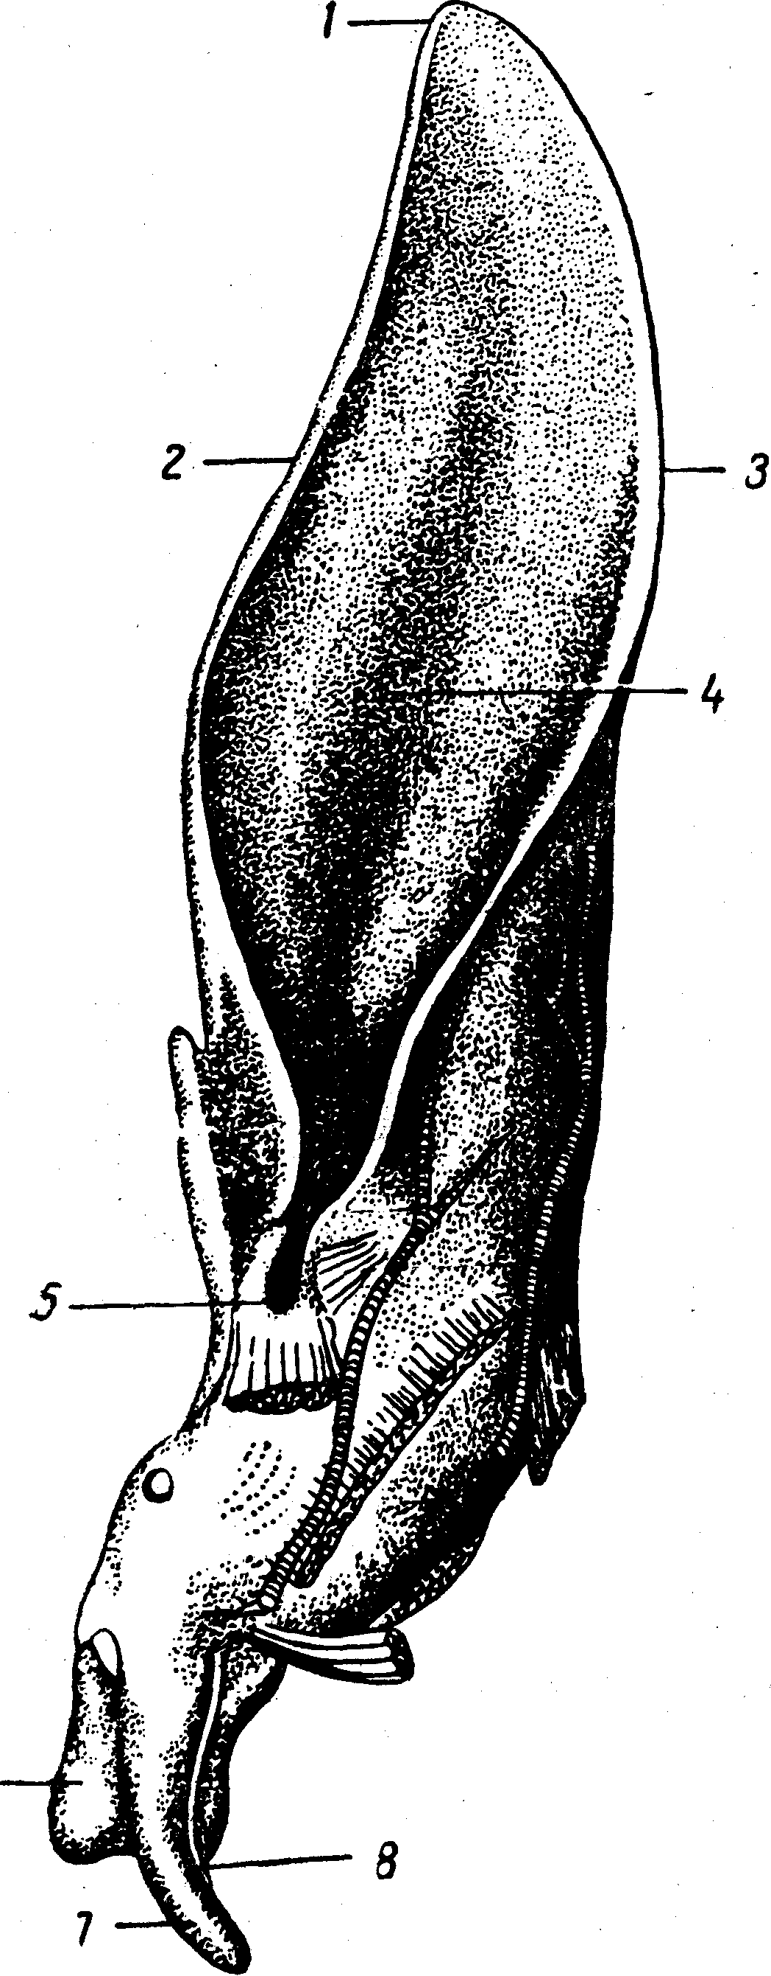

Рис. 5 **Хрящ ушной раковины**

*1.*верхушка; *2.*передний край; *3.*задний край

*4.*ладьевидная ямка; *5.*спайка ушной раковины

*6.*кольцевидный хрящ*; 7.*грифелевидный отросток

*8.*внутренний ушной нерв

Кровоснабжение осуществляется тремя ветвями большой ушной артерии, идущими под кожей; с наружной стороны раковины — пе­редней ушной артерией, расположенной на внутренней ее поверх­ности. Эти ветви анастомозируют одна с дру­гой. Отток крови происходит по одноименным венам, сопровож­дающим артерии, которые очень хорошо контурируют на наружной поверхности ушной раковины. Иннервация ушной раковины сложна. Кожу наружной поверхности

раковины иннервирует каудальный шейноушной нерв (от II шейного) и каудальный ушной нерв (идущий от лицевого нерва). Затем они соединяются с ветвями I и II шейных нервов, и образу­ют каудальное ушное сплетение. Внутреннюю поверхность ра­ковины и конец наружного слухового прохода иннервирует пе­реднее ушное сплетение, образующееся из векоушного, слезного, блуждающего и лобного нервов (V, VII, X пары).

## Инструменты, перевязочный и шовный материал, медикаменты

Для проведения операции купирования ушных раковин у собак требуются следующие инструменты: скальпель (прямой или брюшистый), винтовые ушные лещетки (Рис. ), кишечные зажимы, иглодержатель стандартный или специальный (Рис. ), игла кожная изогнутая.

Рис. 6 **Винтовые ушные зажимы**: Рис. **7** **Схема строения рукоятки**

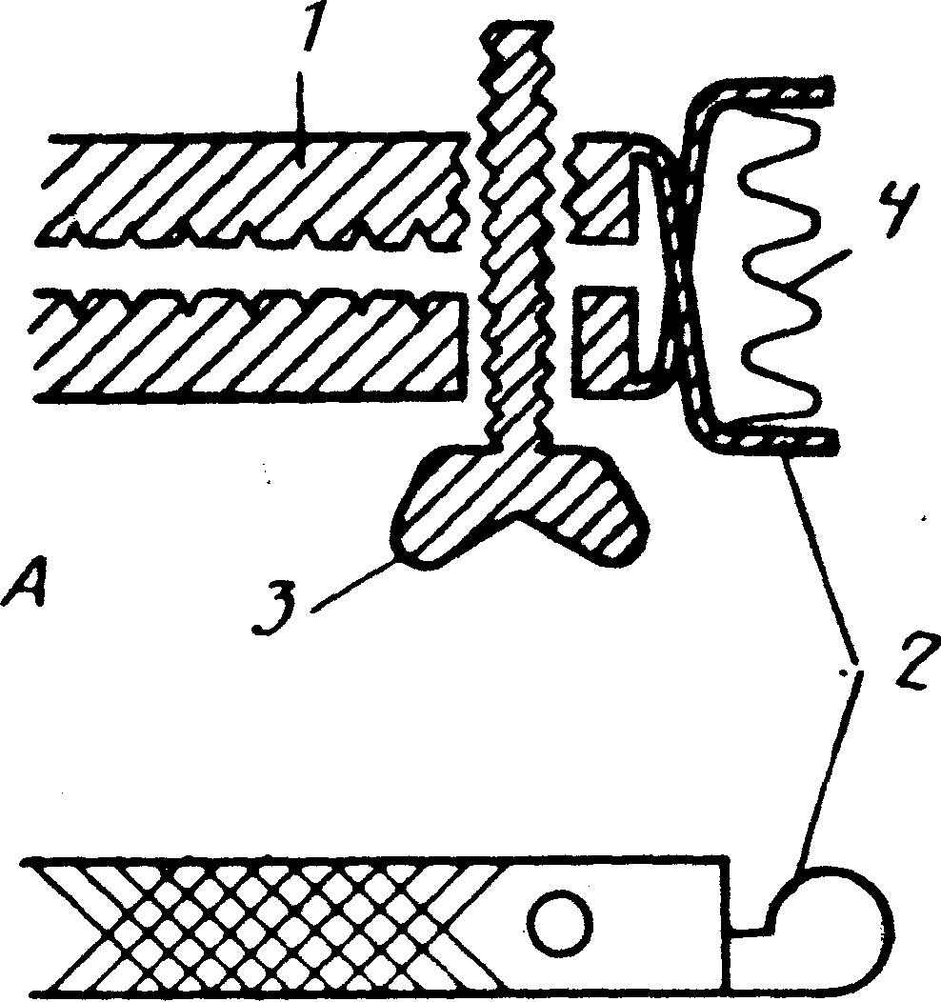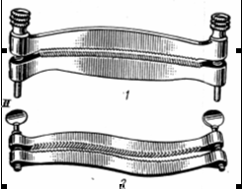

*1* – изогнутый; *2 –* S-образный **специального ушного зажима**

*А* – продольный разрез зажима

концевой части,

*Б* – вид пластины сверху

(*1* – пластина, *2* – рукоятки,

*3* – винт, *4* – пружина)

Наиболее трудоемким в процессе опе­рации является наложение ушного зажима, так как при этом кожу раковины необходи­мо максимально сдвинуть к ее основанию и в таком положении зажать по линии ампутации. При использовании винтовых ушных зажимов без помощника это сде­лать трудно. Процедуру можно упростить с помощью разработанного в Костромском СХИ специального зажима (рис. ). В нем каждая из пластин *1* на концах имеет рукоятку *2*, которая дважды отогну­та под прямым углом в плоскости зажима. Поэтому при сжатии пластин винтом *3* ру­коятки перекрещиваются, а свободные концы их располагаются параллельно. Между ними укреплена пружина *4,* разжи­мающая рукоятки и сжимающая пластины зажима. На внешней поверхности пластин нанесены риски, служащие для измерения ампутируемой части ушной раковины, а на внутренней имеются насечки.

При наложении зажима ослабляют винты *3* и сжимают рукоятки, при этом пластины расходятся, и между ними образуется пространство, в которое вставляют ушную раковину. Затем рукоятки отпускают, и пружина сжимает пластины.

Наложение швов на кожу по линии ампутации трудоемко и требует скрупу­лезности. Иглодержатели, выпускаемые промышленностью, массивны, что затрудняет в процессе работы передачу движения руки на иглу, так как их необхо­димо удерживать, зажав пальцами кисти руки в ладони.

Разработанный там - же специальный иглодержатель (рис. ) более удобен, поскольку во время соединения краев раны его удерживают между большим и указательным пальцами, что дает возможность накладывать швы более тщательно. Он состоит из изогнутой стальной пластины, овальная часть которой служит одновременно пружиной. Сво­бодные части **ее** прямые, они плотно прилегают друг к другу и переходят в рабочие губки *2,* концы которых сужены, а внутренняя поверхность шероховатая и имеет риски.

На каждой свободной части иглодержателя располагаются не совпадающие между собой отверстия, через которые входит стержень-основание *3* разжимаю­щих кнопок *4*. При работе инструмент держат между большим и согнутым указа­тельным пальцами и, сдавливая кнопки, разжимают рабочие части. Затем вставля­ют иглу, отпускают кнопки и она зажима­ется между губками. Наложение и снятие швов производят обычными способами.

Рис. 8 **Иглодержатель специальный вид сбоку**

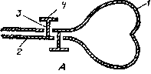

**вид сверху**

Перевязочный и шовный материал: шелк, армированный шелк Black Perlon (Medicor-Budapest) №2-3, кетгут различной толщины, бинт медицинский 5 см в ширину.

Медикаменты: ромпун, раствор новокаина 0,5 %, 1%-ный спиртовой раствор бриллиантового зеленого, перекись водорода, спиртовой раствор йода 5%, порошок стрептоцида.

**Прописи рецептов:**

*Собаке 10 кг*

*Rp.: Sol. «Rompuni» 2% - 25 ml*

*D.S. Внутримышечное 0,5-1 мл*

*Для нейролептаналгезии при опе-*

*рации купирования ушных раковин.*

*🗷*

*Rp.: Novocaini 0.25*

*Aquae destillatae ad 50 ml*

*M. f. solution*

*D.S. Для блокады ушных нервов*

*при операции купирования ушных*

*раковин у собак.*

*🗷*

*Rp.: Sol. Viridis nitensis 1% - 10 ml*

*D.S. Наружное. Для ухода за послеоперационной*

*раной при операции купирования ушных*

*раковин у собак.*

*🗷*

*Rp.: Sol. Hidrogenii peroxydi dilutae 25 ml*

*D.S. Наружное. Для ухода за послеоперационной*

*раной при операции купирования ушных*

*раковин у собак. Чередовать с обработкой*

*раствором брильянтового зеленого.*

*🗷*

*Rp.: Sol. Iodi spirituosi 5% - 10 ml*

*D.S. Наружное. Для обработки операционного поля.*

*🗷*

*Rp.: Pulv. Streptocidi albi 5.0*

*D.S. Наружное. Для ухода за послеоперационной*

*раной при операции купирования ушных*

*раковин у собак.*

*🗷*

*Rp.: Tinct. Calendulae 40 ml*

*D.S. Наружное. Развести 1 чайную ложку*

*на стакан теплой воды и, с помощью*

*ватного тампона, смочить швы.*

## Асептика и Антисептика

Подготовка операционного поля состоит в удалении волосяного покрова на участке наложения зажима и несколько ниже (на 5 мм) тщательным выбриванием. Затем операционное поле обрабатывают антисептиком, используя один из следующих способов: Мыша, Филончикова, Васильчука. Применяя способ Филончикова, поле операции асептизируют двукратно: сначала тщательно обрабатывают 5% спиртовым раствором йода непосредственно после механической обработки, а вторично – перед разрезом. При этом интервал между обработками не должен быть меньше 5-и минут.

Для подготовки рук хирурга существует множество способов. Наиболее распространены методы таких авторов, как: Альфреда, Оливкова, Кияшева, Спасокукоцкого-Кочергина и Напалкова.

По Альфреду руки в течение 3-х минут тщательно моют в теплой воде со щеткой и мылом. Затем руки вытирают полотенцем, и обрабатывают 70° этиловым спиртом.

Стерилизация шовного материала

Для стерилизации кетгута применяют следующие методы: Губарева, Покатило, Садовского-Котылева. По способу последних, нити кетгута помещают на 30 минут в 0,5 % раствор нашатырного спирта, а затем его переносят на такое же время в 2% раствор формалин в 60° спирте. Хранят материал в спирте ректификате. Шелк чаще используют готовый, в запаянных ампулах.

Стерилизация инструментов

Наиболее эффективный способ – стерилизация в сухожаровом шкафу при температуре 160° - 30 минут. Так обрабатывают зажимы, скальпели, жомы, иглодержатели. Инъекционные шприцы и иглы лучше использовать одноразовые.

## Обезболивание

Операцию проводят под местным потенцированным обезболиванием, то есть с применением нейролептика и ме­стной анестезии.

Нейролептики можно использовать различные, такие как: Дроперидол, Галоперидол, Ромпун, Рометар. Наиболее эффективным, при данной операции, считается Ромпун. Выписывают и применяют его по приведенной выше прописи.

Местное обезболивание может быть достигнуто путем циркулярной инфильтрации тканей у основания ушной раковины 0,5% раствором новокаина в количестве до 20 мл. Но более лучший эффект можно получить при блокаде ушных нервов по Жемайтису. Для этого ушную раковину слегка оттягивают в дорсо-латеральном направлении, пальпируют у основания раковины верхний край околоушной железы, вводят иглу на глубину 0,5 см под железу, и инъецируют 2-3 мл раствора новокаина. Затем иглу извлекают так, чтобы ее кончик остался под кожей, продвигают подкожно по направлению к заднему краю ушной раковины и впрыскивают 3-4 мл. После этого иглу направляют подкожно к переднему краю ушной раковины, где впрыскивают еще 2-3 мл раствора.

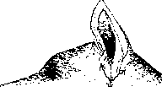

## Техника проведения операции

Оперировать щенка желательно в возрасте от 7 до 13 недель. Можно операцию проводить и в более позднем возрасте. Но тогда она сопровождается сильным кровотечением и дает осложнение в виде рубцовых сморщиваний и утолщений краев разреза. В последние годы получает распространение раннее купирование – в 30-35-и дневном возрасте. Техника ранней ампутации не отличается от общепринятой. Основное требование - наличие должного опыта у ветеринарного хирурга, так как пропорции костей черепа и ушных раковин сильно меняются с возрастом. Не допустить диспропорции между размерами ушей и головы взрослеющей собаки – одна из главных задач.

За 10-12 часов до операции животное выдержива­ют на голодной диете. Во время операции необходимо следить, чтобы у животного не было рвоты или асфиксии. После введения нейролептика и местной анестезии, слуховой проход закрывают марлевым или ватным тампоном, чтобы предупредить затекание крови. Ушную раковину купируют на 1/3 ее длины.

При этом необходимо учитывать консистенцию ушной раковины, возраст, породу и пол животного. Собакам с длинной головой даже одной и той же породы необходимо оставлять более длинные уши, чем собакам с короткой головой. Голова собаки хорошо смотрится, когда высота купированных ушей, т. е. расстояние от основания переднего края ушной раковины до ее вершины, равна длине линии, проведенной от внутренней глазной щели до переднего края уха (АБ=БВ).

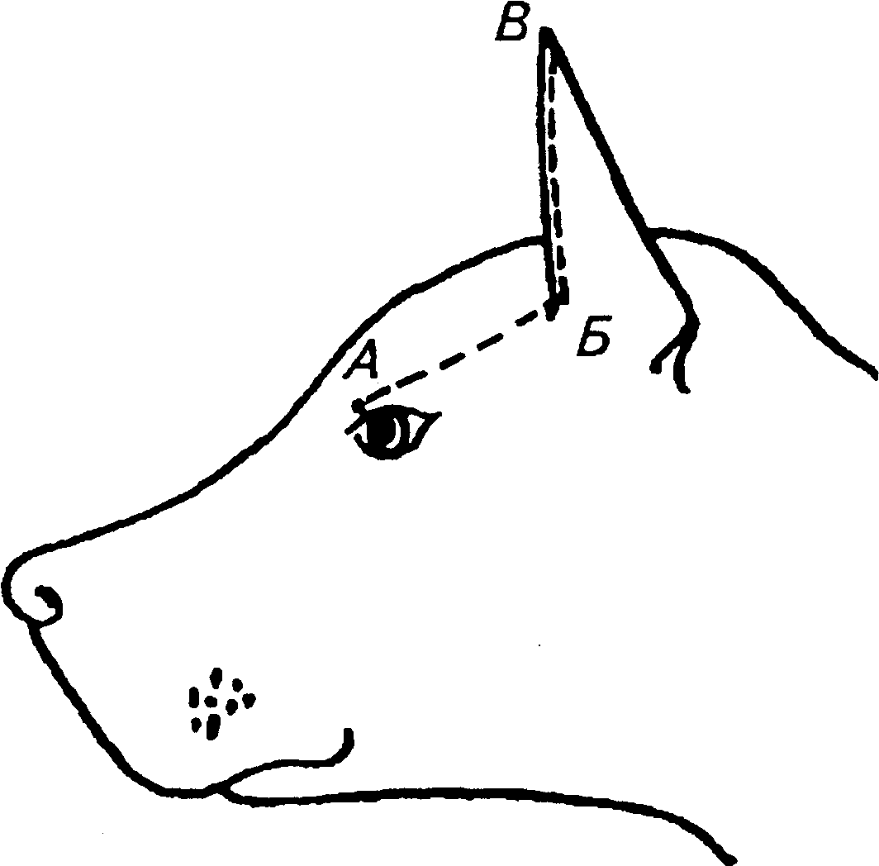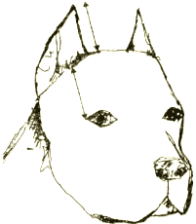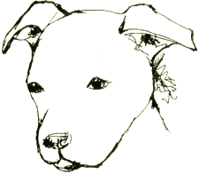

|  |  |  |
| --- | --- | --- |
| Рис. 9 **Линии АБ и БВ** | Рис.10 **Правильно купированные уши у стаффорда** | Рис.11 **Некупированные уши должны иметь форму "лепестка розы"**. |

Представления о наиболее рациональной форме ушных раковин меняются с годами. При этом, основным критерием, заставляющим менять взгляды на форму и величину (высоту и ширину) ушных раковин, является изменение желательного формата - соотношения высоты в холке к косой длине туловища собаки, измеряемой от плечелопаточного сустава до седалищного бугра. Если в 70-х – 80-х годах формат боксеров, доберманов и ризеншнауцеров определялся как слегка растянутый, то сейчас стандарты признают оптимальным квадратный формат.

Рис. **12** **Модели ушных раковин у собак различных пород**

(**по С.И.Снигиреву)**, I *-* боксер: а *-* стандарт, б *-* форма ушей боксера в 50*-*60-е годы, в *-* «чертик», г *-* старонемецкий тип; 2 *-* дог: а – стандарт, б -«кинжал», в -«пламя»; 3 - ризеншнауцер: а -«ризен-стандарт», б -«кинжал», в -«пламя»; 4 - миттельшнауцер: а *-* «миттель-стандарт», б –«топорик», в - «чертик»;

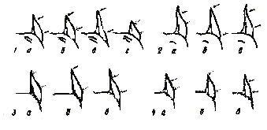

5 - доберман: а - стандарт, б -«модерн»;

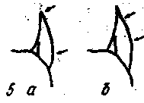

Одновременно с уменьшением индекса формата возрастала высота ушей, оставляемых после купирования. Более длинные (высокие) уши делают собаку визуально выше, стройнее. Для каждой породы предлагает несколько вариантов, хотя основные принципы остаются неизменными и заключаются в соблюдении пропорций длины черепа и высоты ушей. При этом владелец может выбрать любую понравившуюся модель. Официальные стандарты не оговаривают конкретно формы резекций.

КУПИРОВАНИЕ УШНОЙ РАКОВИНЫ У ПОРОД НАРОДНОЙ СЕЛЕКЦИИ

Среднеазиатские и кавказские овчарки находят все больше поклонников в России. Их все чаще приобретают не только для охраны дома и участка, но и для участия в шоу выставках. Поэтому возникает новая для ветеринарных специалистов проблема – красивое оформление ушной раковины у щенков, данных пород.

Традиционно ушную раковину у «азиатов» и «кавказов» удаляют полностью в возрасте 1-10 дней. В ветеринарной литературе данному вопросу уделяется очень мало внимания, и зачастую можно услышать пренебрежительные высказывания от врачей, которые полагают, что ничего сложного в этой операции нет: «ухватил, крутанул, вот и все».

Поэтому большая часть владельцев племенных сук прибегают к услугам специалистов по породе, которые зачастую не имеют ветеринарного образования, но зато хорошо представляют себе, каким будет ухо после открытия слухового прохода и расправления ушного хряща.

Вопреки сложившемуся мнению, купирование ушей у этих двух пород не так уж просто, требует определенных навыков и чревато тяжелыми последствиями для здоровья собаки при небрежном исполнении. Кроме того, желательно учитывать при выборе формы (модели) купирования ушей породу (у кавказских овчарок оставляют большую часть раковины, чем у среднеазиатских), тип головы и длину шерсти собаки. У маленького щенка эти параметры определить сложно, поэтому надо ориентироваться по экстерьеру родителей и желанию заводчика.

Рис. 13 **Модели ушных раковин у собак пород народной селекции**:

а, б -«европа-стандарт», в -«мишка»; г -«кавказец»;



Рис. 14 **Примеры неправильного купирования ушных раковин у собак пород народной селекции**:

а – оставлена слишком большая длина центральной части ушного хряща; б, в –не удален верхний угол ушного хряща; г –оставлен верхний угол и нижний угол с «карманом»;



Для щенков «любительского» класса достаточно просто аккуратно и симметрично удалить основную часть ушного хряща, а к форме ушей собак, которые предположительно будут участвовать в выставках, предъявляются более высокие требования. Особенно это относится к среднеазиатским овчаркам, так как у них, в отличие от кавказских овчарок, короткая шерсть, и огрехи купирования ничем не маскируются. Оперировать щенка этих пород желательно в возрасте до 7 дней. Можно операцию проводить и в более позднем возрасте. Но тогда она сопровождается более сильным кровотечением и требует использования наркоза. Хорошие результаты получают при купировании ушей сразу после рождения. Тогда не возникает необходимости в наложении швов и применении анестезии.

После выбора формы ушных раковин накладывают ушные лещетки (зажимы). Для этого кожу ра­ковины максимально сдвигают к ее основанию и накладывают соответствующую ушную лещетку. Наложение зажима должно быть произведено с боль­шой тщательностью. При этом применяют равномерное давление такой степени, чтобы зажим не смещался и предупреждал кровотечение.

Нижний конец лещетки должен находиться ниже ушного кармашка, ближе к основанию ушной раковины, а верхний — вблизи верхушки или на грани­це верхней и средней трети раковины, таким образом, чтобы верхний его конец строго прилегал к надрезу кожи. Затем острым скальпелем отсекают раковину точно по наружному краю лещетки. Удаленный участок

раковины служит шаблоном для второй стороны. Лещетку осторожно снимают только после операции на другой стороне или не ранее чем через

8-10 мин. Перед снятием лещетки ниже нее накладывают кишечный зажим, что предупреждает кровотечение при наложении швов.

Кожу по линии ампутации зашивают тонкой нитью, не захватывая хряща: сначала прокалывают кожу внутренней поверхности ушной раковины, а затем наружной. Накладывают узловатые кетгутные или тонкие шелковые швы. Расстояние между швами 0,5-0,7 см; наиболее приемлем, узловатый шов с узлами, расположенными на внешней стороне ушной раковины, что значительно облегчает последующее снятие швов. Скорняжный шов часто оказывается неэффективным - в 6 из 8 случаев заживление происходит по вторичному натяжению.

При наложении швов необходимо также захватить лигатурой кровоточащие сосуды, что профилактирует образование гематом.

После этого ушные раковины укладывают на затылке на марлевую подушечку и прибинтовывают. Время снятия повязки после операции – предмет активных споров специалистов ветеринарной хирургии. Одни врачи рекомендуют снимать повязку на 3 – 4-й день, а другие – через 3-4 часа, и вообще подвергают сомнению саму целесообразность её наложения.

Швы снимают на 7-14-й день.

Перспективным является использование клея циакрина для закрытия им культи ушной раковины после ампутации. В этом случае тщательно обезжиривают и дезинфицируют ушную раковину, не удаляя волосяного покрова. После наложения ушных лещеток и отсечения ушной раковины культю покрывают клеем, который быстро застывает, превращаясь в тонкую пленку.

## Возможные осложнения их предупреждение и устранение

Кровотечение

Может возникать при проведении операции купирования в позднем возрасте. Затем, нередко, появляются рубцовые сморщивания и утолщения краев разреза. Поэтому операции проводят в – 7-13 недель.

Если кровотечение все же возникло, то для его остановки нужно наложить на ушную раковину кишечный жом; перевязать кровоточащий сосуд лигатурой.

Воспаление швов

Возникает при несоблюдении условий стерильности во время проведении операции, использовании плохо стерилизованного инструмента или (и) шовного материала либо после оной (например, в связи с неправильной обработкой швов, постановкой ушей), при раскрытии раны, расхождении швов, при низком иммунном статусе животного, наличии у щенка субклинических инфекционных заболеваний.

Профилактировать воспалительные процессы нужно неукоснительным соблюдением всех правил асептики и антисептики. Также необходимо информировать владельцев о способах и методах послеоперационного ухода.

## Послеоперационный уход

Кормление животного не ограничивают.

Основная задача - тщательно ухаживать за швами в течение последующих 7-14 дней. Ухаживая, таким образом, за швом нужно следить за тем, чтобы щенок не расчесал больное место. Когда швы начнут подживать, они будут вызывать сильно чесаться. Для предупреждения расчесывания, сооружают для собаки воротник. Материал: плотный картон, тонкий и мягкий пластик, а также плотный полиэтилен, сложенный в несколько слоев.

Существует два варианта воротников: один из них делается из полного круга, и поэтому походит на испанские воротники 17 века, а другой делается из круга с вырезанным сектором и получается похожим на трубу. Какой из этих вариантов выбрать, зависит от собственного желания владельца и степени комфортности собаки в нем. Оба варианта воротников показаны на рисунках.

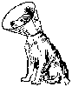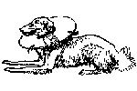

Носить этот воротник собаке надо до полного заживления, пока не будут сняты швы.

Способов и методов ухода за швами предлагается много. Приведу некоторые из них:

Способ №1

Использование слабого раствора настойки календулы в качестве противовоспалительного средства и средства, стимулирующего регенерационные процессы. Для смачивания швов используют ватные тампоны, смоченные в растворе, приготовленном по прописи, указанной выше, в соответствующем разделе работы.

Способ №2

Одним из наиболее эффективных средств для ухода за послеоперационной раной признан 1%-ный спиртовой раствор бриллиантового зеленого, а также его чередование с обработкой раны перекисью водорода.

Способ №3

Применение порошка стрептоцида. В практике используют редко, в связи с низкой эффективностью. Также не имеет смысла применять кортикостероиды, так как они увеличивают срок заживления раны.

Следующий важный момент – постановка ушей.

Соблюдение правил техники операции на постановку ушей напрямую не влияет, но к хирургам часто обращаются с проблемой неудачной постановки одного или обоих ушей и просьбами провести корректирующую операцию. Поэтому, на мой взгляд, в рамках данной работы стоит подробно раскрыть один из довольно простых и эффективных методов постановки ушных раковин.

*«Клейка ушей “рожками”»*

Понадобятся следующие предметы:  
1. Лейкопластырь (как можно более широкий - 5 см).

3. Бензин (лучше для зажигалок, у него не такой сильный запах - не так беспокоит щенка);  
4. Вата.  
6. Ватные тампоны, обвязанные веревочкой.

До начала клейки надо разрезав пластырь вдоль, отрезать 2 небольших кусочка (длиной примерно 10 сантиметров), и нарезать 4 полоски на всю ширину пластыря длиной приблизительно 30 сантиметров.

Итак, подготовительный этап закончен, все необходимое подготовлено (см. фото 1).

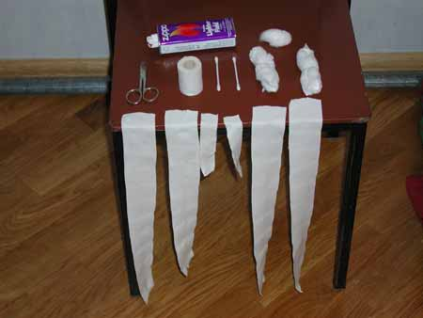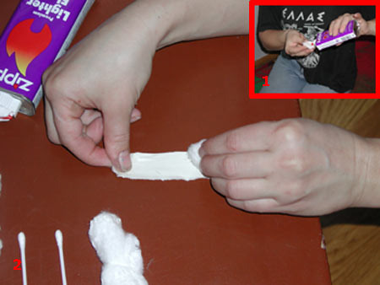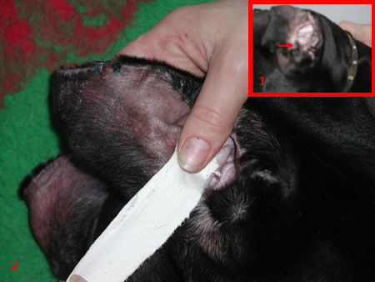

Фото 1 Фото 2 Фото 3

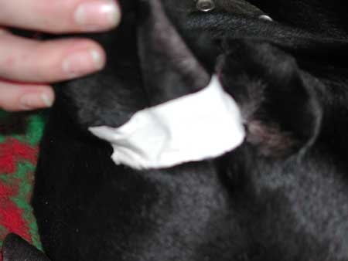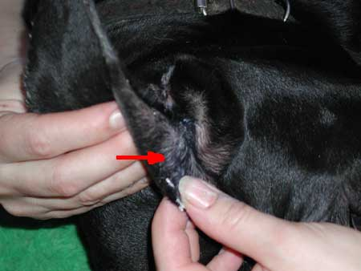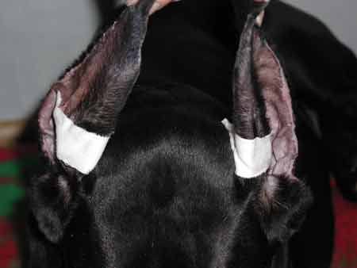

Фото 4 Фото 5 Фото 6

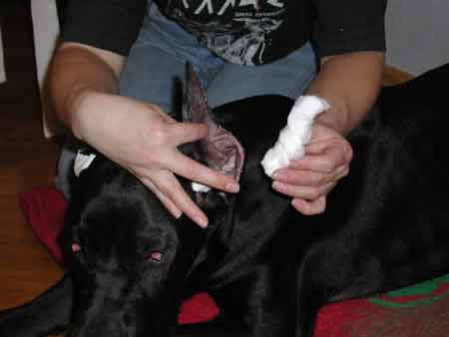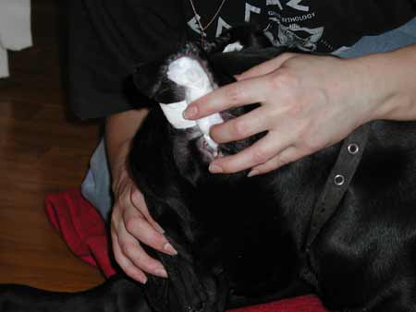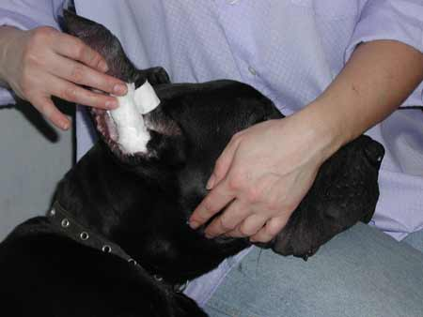

Фото 7 Фото 8 Фото 9

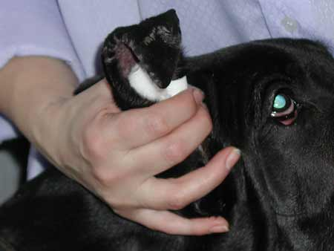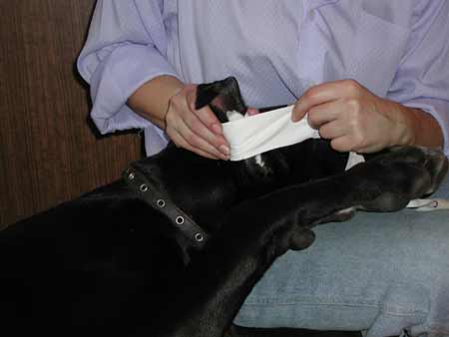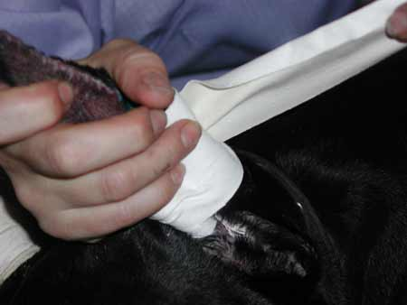

Фото 10 Фото 11 Фото 12

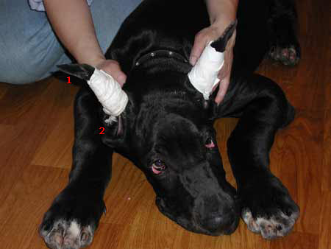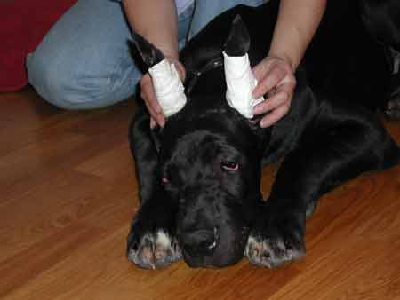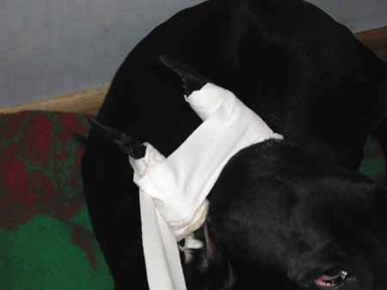

Фото 13 Фото 14 Фото 15

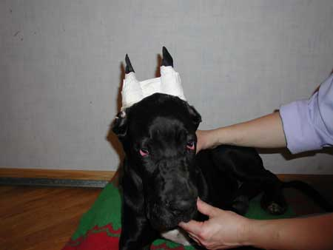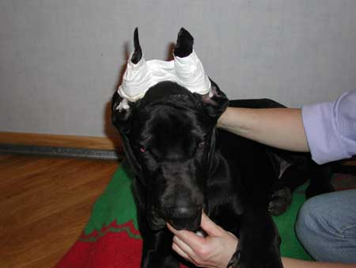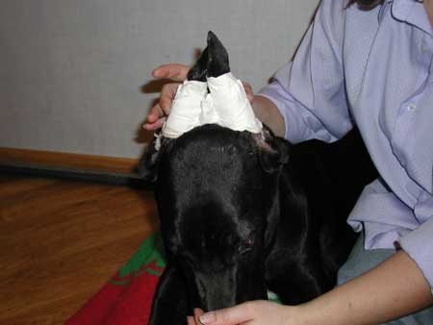

Фото 16 Фото 17 Фото 18

Прежде чем начать клеить щенку уши, необходимо ватными палочками вычистить серу и грязь из ушей щенка. Затем равномерно смочить кусок ваты бензином.

Перед приклеиванием каждой полоски, клеящую сторону пластыря хорошо смазать бензином. Это делают для размягчения клеящего слоя, который будет лучше приклеиваться.

Фото 3 Короткую полоску пластыря приклеить в месте сгиба ушной раковины (1), приклеить на внутренней стороне уха (2) ... и закрепить на внешней стороне уха (Фото 4)

Фото 5. Короткую полоску приклеивают для того, что бы кожа, на которую указывает стрелка, не мешала клейке.

Фото 6. Так уши щенка выглядят после приклеивания коротких узких полосок пластыря.

Фото 7. Следующий этап - берем тампон и вставляем его в ухо щенка.

Фото 8. Тампон вставляем так, что бы его нижний обрез был на 2 - 2,5 сантиметра ниже нижнего края ранее приклеенной полоски.

Фото 9. Вот так должен стоять в ушной раковине тампон.

Фото 10. Для того, что бы начать крутить "рожки", надо взять ухо так, как показано на снимке, и держать его, слегка приподнимая вверх.

Фото 11. Начинаем клеить "рожки". Берем длинную широкую полоску пластыря, смазанную бензином, и начинаем клеить с внешней стороны уха, от обрезанного края, вверх по спирали.

Фото 12. Во время клейки "рожек", ухо необходимо держать, чуть-чуть подтягивая вверх. Если пластырь ложиться не очень ровно (с небольшими складками) это не должно вас беспокоить. Лучше клеить не одной длинной полоской, а двумя короткими (примерно 30 см), так он не будет запутываться и склеиваться. Во время клейки не затягивайте сильно пластырь, иначе из-за сильно затянутых "рожек" ухо у щенка начнет отекать, и придется переклеивать заново.

Фото 13. Итак, "рожки" накручены на обоих ушах, таким образом, что бы кончики ушей (1) (приблизительно 2 - 2,5 см) были свободными, для того, что бы можно было посмотреть, отекает ухо или нет.  
До конца раковину внизу (2) так же не закручивают, это позволяет следить за тем, что бы внутри уха не было потертостей, покраснений и отитов.  
При такой клейке, нет необходимости для проверки состояния уха снимать всю конструкцию. Достаточно аккуратно вынуть конец тампона, посмотреть ухо, и так же аккуратно заправить тампон обратно.

Фото 14. Следующий шаг - установка перемычки между ушами, для того, чтобы они не стояли вразвес. Уши надо поставить параллельно, в положение, в котором они находятся у собак с уже поставленными ушами.

Фото 15. Для этого нужна одна широкая полоска пластыря длиной примерно 40 см. Придерживая уши в параллельном положении и чуть приподнимая их вверх, склеиваем их вместе, обматывая пластырь вокруг ушей.

Фото 16. "Рожки" готовы. В них щенок может ходить 10-14 дней. Не стоит беспокоиться, если в первый момент клейки (4 - 6 недель), уши либо оттягиваются назад, на затылочный бугор, либо уходят вперед, на лоб, как показано на следующей фотографии.

Фото 17. Это происходит из-за того, что уши еще не начали сами "работать", т.е. не окрепли мышцы, которые удерживают их в стоячем положении.

Фото 18. В первые 6 недель, когда вы клеите уши, не стоит волноваться, если они встают домиком, как показано на фото. Главное, чтобы они не уходили вразвес и не ложились на бок, это говорит о том, что ухо не встает, а лишь искусственно поддерживается. Если это происходит, необходимо переклеить по новой.

## Список Литературы

1. Акаевский А.И./Анатомия домашних животных/ - М.: «Колос», 1968, 608 стр. исп.: 547-550 стр.
2. Белов А.Д. /Болезни собак/ - М.: «ЧеРо», 1994, 219 стр., исп. 105 стр.
3. Белоглазова Л.Г. /Ваш четвероногий друг; Советы ветврача/ - Ижевск: «Удм. филиал СП “ИНТЕРБУК”», 1990, 60 стр., исп.: 40-44 стр.
4. Васильев В.Г. /Купирование ушных раковин у собак/ - «Ветеринария»/ №10, 1993, исп. 53-54 стр.
5. Ельцов С.Г./ Оперативная хирургия с топографической анатомией животных/ - М.: «Сельхозгиз», 1958, 450 стр., исп.: 312-313 стр.
6. Жуленко В.Н./Общая и клиническая ветеринарная рецептура/ - М.: «Колос», 2000, 551 стр.
7. Калашник И.А. /Практикум по общей и частной ветеринарной хирургии/ - М.: «Россельхозиздат», 1988, 280 стр., исп.: 118 стр.
8. Кузьмин А.А. /Советы Айболита/ - Харьков: «ИКП “ПАРИТЕТ”», 1995, 178 стр., исп.:74-75 стр.
9. Магда И.И. /Оперативная хирургия/ - М.: «Агропромиздат», 1990,

510 стр., исп.: 151-152 стр.

1. Орлов Ф.М. /Словарь ветеринарных хирургических терминов/ - М.: «Агропромиздат», 1989, 320 стр.
2. Петраков К.А./Оперативная хирургия с топографической анатомией животных/ - М.; «Колос», 2001, 424 стр., исп.: 168-170 стр.
3. Поваженко И.Е. /Частная ветеринарная хирургия/ - Киев: «Выща школа», 1991, 390 стр., исп.: 202 стр.
4. Юрек М.Л./Американский стаффордширский терьер/ - М.: «ЛНКО», 1995, 253 стр., исп.: 158-160 стр.
5. Ярмолович Г.П./Немецкий дог/ - «Друг»/ №6, 1995.
6. www.compulog.ru/dogs/stafford/standard.html
7. www.zooclub.ru/dogs/index.shtml
8. www.zveriki-nsk.narod.ru/german.html
9. www.kinologclub.narod.ru/index.htm
10. www.sobaka.hoha.ru/dogs/index3.php
11. www.vetdoctor.ru/main/profi.php
12. www.veterinarya.ru/index.html